附件5
面试考点地图
面试地点：中共东莞市委党校。
地 址：东莞市南城街道绿色路111号。
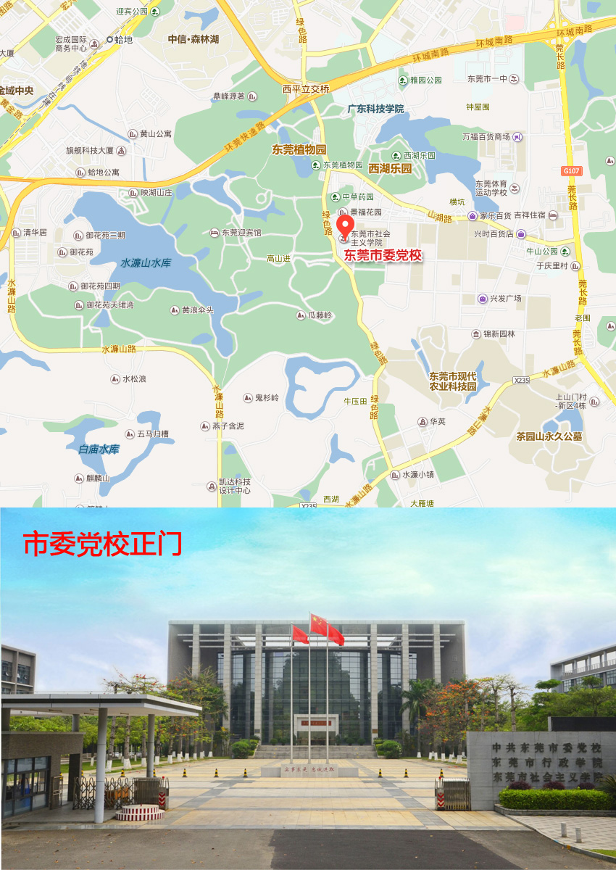
市委党校西门
交通线路：
- 从虎门高铁站出发，步行至轨道交通2号线虎门火车站（A口），乘坐6站至西平站（B站），步行300米至公共汽车站西平轨道站东站，乘坐203路公共汽车至市委党校站下车，步行100米抵达市委党校。
- 从东莞火车站出发，步行至轨道交通2号线东莞火车站（始发站），乘坐8站至西平站（B站），步行300米至公共汽车站西平轨道站东站，乘坐203路公共汽车至市委党校站下车，步行100米抵达市委党校。
温馨提示：上述路线仅供参考，请考生尽早安排行程，以免迟到。

